Rallye Lecture Cycle 3 | Léo, la belle et les bêtes  Nanoux (éditions Lire C’est Partir) |  | 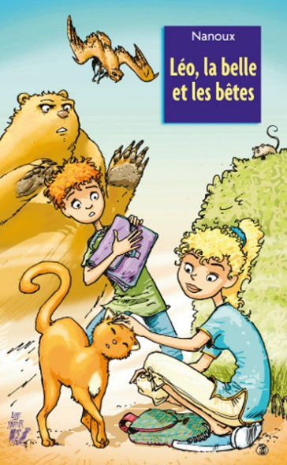
1 - Au tout début de l’histoire, en quel animal Léo est-il transformé ?  a) Il est transformé en chien.  b) Il est transformé en abeille.  c) Il est transformé en mulot. |  | 6 - Quand il est surpris, en quel animal Léo se transforme-t-il ?  a) Il se transforme en vipère  b) Il se transforme en singe.  c) Il se transforme en buse.
2 - Quand Léo se transforme-t-il en lion ?  a) Quand il a très faim.  b) Quand il est en colère.  c) Quand il a froid. |  | 7 - Comment Léo entend-il la conversation de la « bande des nigauds » ?  a) Il se cache sous un banc.  b) Il se cache dans les cheveux d’Alix.  c) Il survole le groupe.
3 - Pourquoi la « bande des nigauds » s’en prend-elle à Lilou ?  a) Car Lilou a défendu Léo.  b) Car Lilou s’est moqué de Gaspard.  c) Car Lilou a volé les chaussures d’Alix. |  | 8 - Quand la « bande des nigauds » attaque Lilou, que veulent-ils lui faire ?  a) Lui maquiller le visage.  b) Lui arracher ses habits.  c) Lui couper les cheveux.
4 - Pourquoi Léo se transforme-t-il en chat ?  a) Car il est fatigué.  b) Car il est amoureux de Lilou.  c) Car il a vu une souris. |  | 9 - En quel animal Léo se transforme-t-il alors ?  a) Il se transforme en lion.  b) Il se transforme en chat.  c) Il se transforme en ours.
5 - Que lui propose le père de Léo pour l’aider ?  a) Il lui propose de partir quelques jours en vacances avec lui.  b) Il lui propose de l’entraîner à maîtriser ses émotions.  c) Il lui propose de l’accompagner jusqu’au collège. |  | 10 - À quoi Lilou reconnait-elle qu’il s’agit de Léo ?  a) À la couleur de ses yeux.  b) À sa coupe de cheveux.  c) À la tache qu’il a sur la main.

Rallye Lecture Cycle 3 |  |  |  |  | Léo, la belle et les bêtes  Nanoux (éditions Lire C’est Partir)
CORRECTION
1 - Au tout début de l’histoire, en quel animal Léo est-il transformé ?  c) Il est transformé en mulot. |  |  |  |  |  |  | 6 - Quand il est surpris, en quel animal Léo se transforme-t-il ?  c) Il se transforme en buse.
2 - Quand Léo se transforme-t-il en lion ?  b) Quand il est en colère. |  |  |  |  |  |  | 7 - Comment Léo entend-il la conversation de la « bande des nigauds » ?  a) Il se cache sous un banc.
3 - Pourquoi la « bande des nigauds » s’en prend-elle à Lilou ?  a) Car Lilou a défendu Léo. |  |  |  |  |  |  | 8 - Quand la « bande des nigauds » attaque Lilou, que veulent-ils lui faire ?  c) Lui couper les cheveux.
4 - Pourquoi Léo se transforme-t-il en chat ?  b) Car il est amoureux de Lilou. |  |  |  |  |  |  | 9 - En quel animal Léo se transforme-t-il alors ?  c) Il se transforme en ours.
5 - Que lui propose le père de Léo pour l’aider ?  b) Il lui propose de l’entraîner à maîtriser ses émotions. |  |  |  |  |  |  | 10 - À quoi Lilou reconnait-elle qu’il s’agit de Léo ?  a) À la couleur de ses yeux.
Question | 1 | 2 | 3 | 4 |  | 5 |  | 6 | 7 | 8 | 9 | 10
Points | 1 | 1 | 1 | 1 |  | 1 |  | 1 | 1 | 1 | 1 | 1

